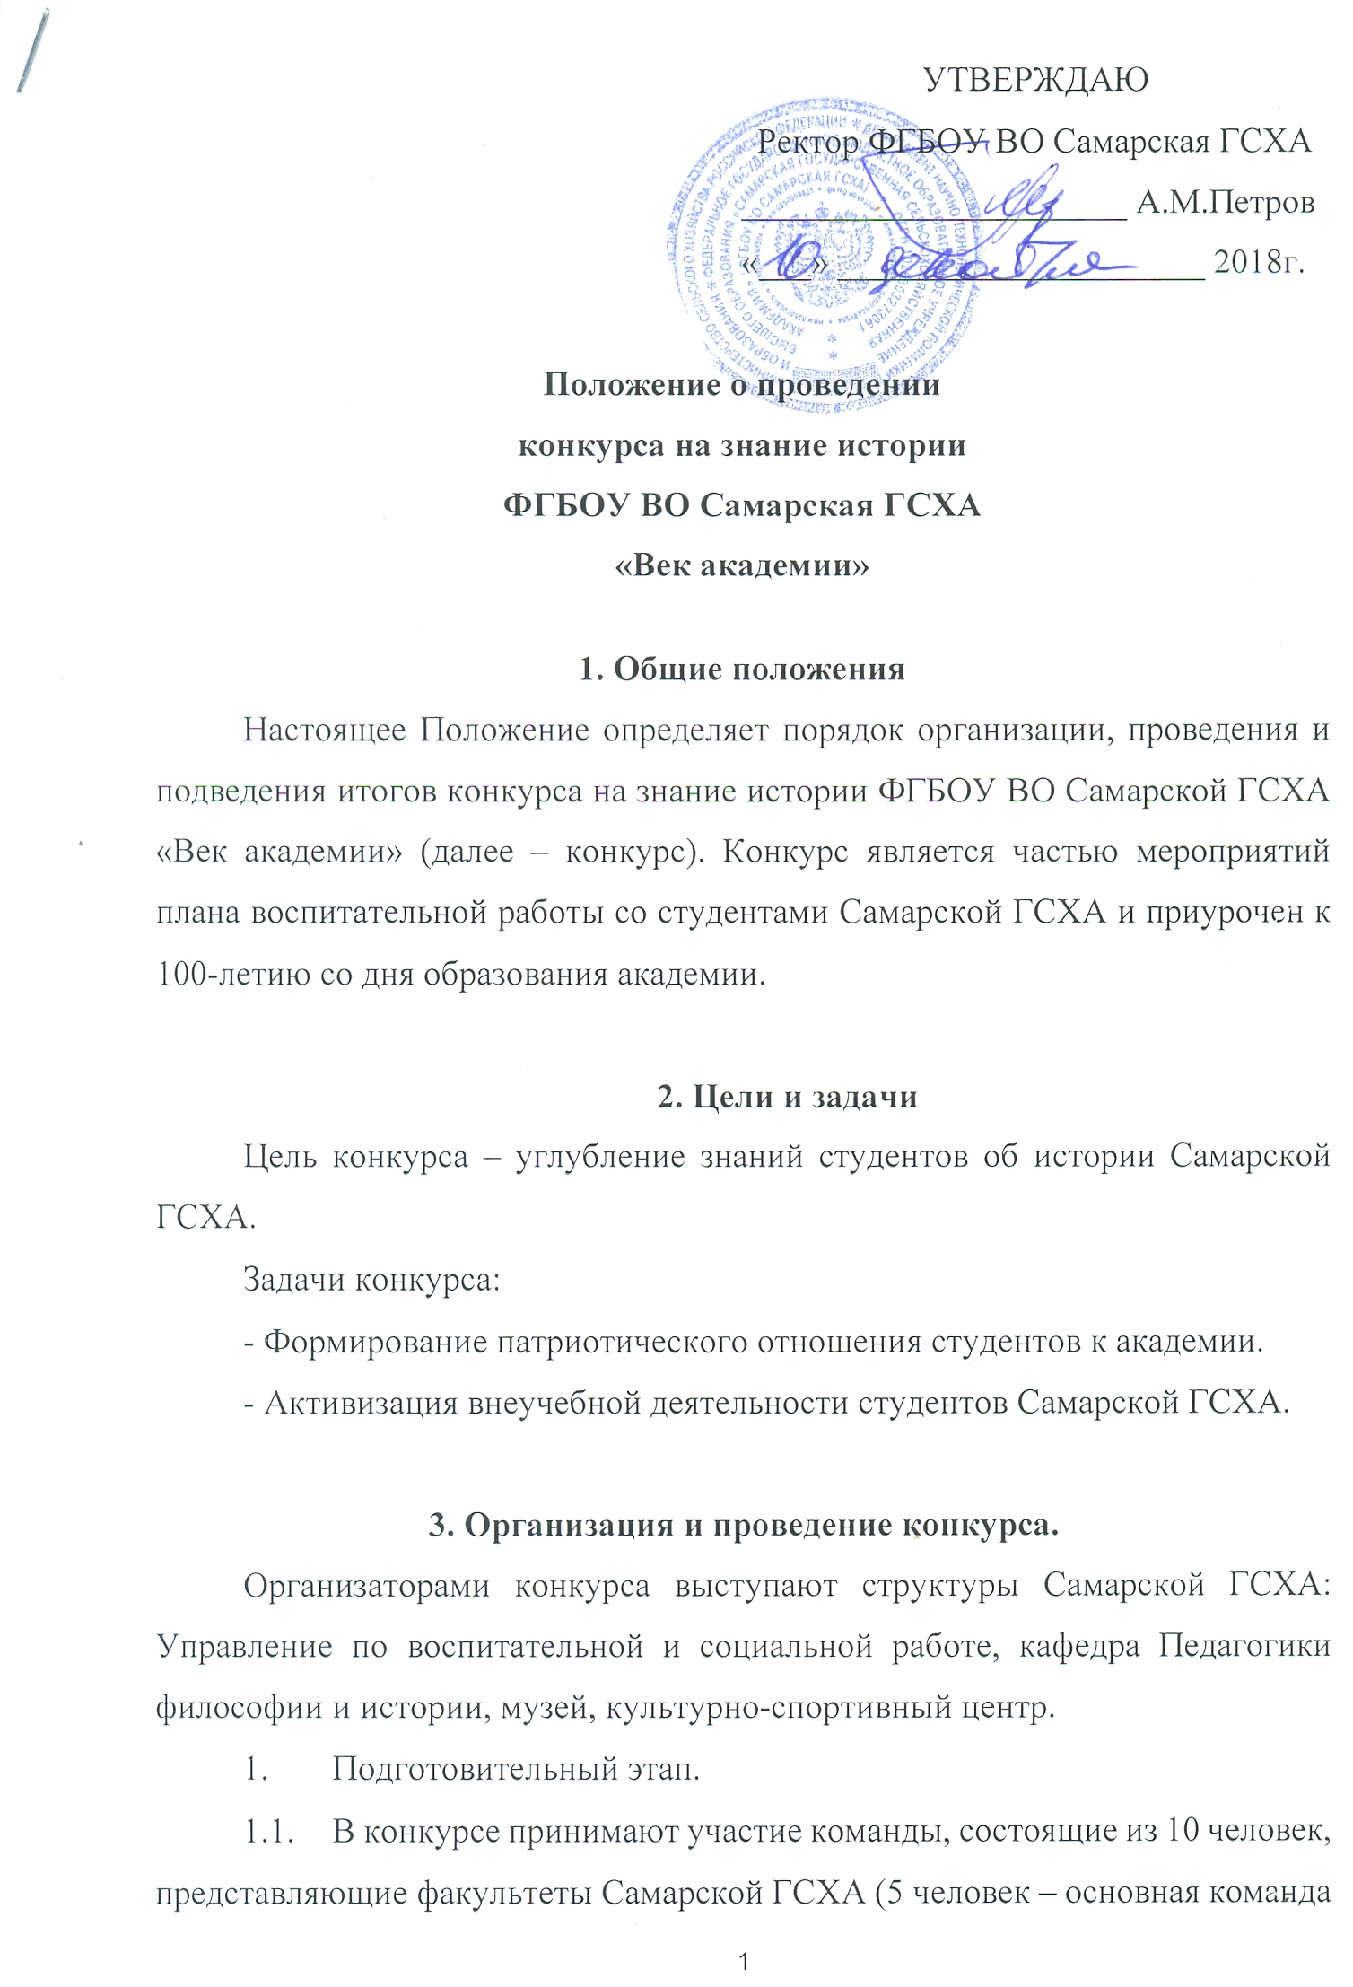
и 5 человек – команда поддержки)
  - В состав команды входят обучающиеся первого курса программы бакалвариата и специалитета очной формы обучения.
  - Для участия факультет подаёт заявку (приложение 1) в оргкомитет и заполняет анкету (приложение 2). Срок оформления документов до 10 декабря 2018г.
- Основной этап.
  - Основной этап конкурса состоится 12 декабря 2018г. в зрительном зале культурно-спортивного центра в 16.00
  - Состав жюри конкурса определяется организаторами конкурса.
  - В рамках конкурса будут проведены 4 схватки: две полуфинальные, схватка за 3-е место и финал
  - В полуфинальных схватках участвуют по три и две команды, согласно жеребьевке. В финальной схватке играют две команды победительницы полуфинальных схваток, в схватке за 3-е место играют команды не прошедшие в финал
  - В каждой схватке участвующие команды располагаются на сцене согласно жеребьевке, слушают вопрос ведущего, и в течении минуты обдумывают ответ. Команды не участвующие в схватке располагаются в зрительном зале.
  - Право первым ответить на вопрос ведущего имеет та команда, участник которой первым подошел к микрофону.
  - Если в течении минуты команды не дали правильного ответа, ответить на вопрос могут зрители в зале.
  - Каждая схватка состоит из пяти вопросов, за правильный ответ команде начисляется один бал, команда, набравшая наибольшее количество баллов в схватке, становится победителем схватки.
  - В случае равенства очков у двух и более команд после пяти ответов, командам с равным количеством очков задается один дополнительный вопрос.
  - Первый вопрос схватки должен содерзать задание на построение логической цепочки, второй вопрос на определение правильного варианта из нескольких, третий вопрос на поиск неправильного варианта из нескольких, четвертый вопрос с использованием фотоматериалов, пятый вопрос без вариантов ответа.
  - Команды-победительницы и участницы конкурса награждаются памятными грамотами

Приложение 1

В оргкомитет конкурса на знание истории ФГБОУ ВО Самарской ГСХА «Век академии»
от _________________________
(фамилия,
___________________________
имя и отчество)
____________ _______ _______
(факультет) (курс) (группа)
___________________________
(номер мобильного телефона)

Заявка
Прошу вас допустить команду ___________________________________, представляющую _______________________________________ факультет к участию в конкурсе на знание истории ФГБОУ ВО Самарской ГСХА «Век академии». С регламентом проведения конкурса команда ознакомлена.

______________
(личная подпись)
Дата: _______________

Приложение 2

АНКЕТА
Комнады участницы конкурса на знание истории ФГБОУ ВО Самарской ГСХА «Век академии»

- Название команды
- Факультет
- Ф.И.О. капитана команды _______________________________________
_____________________________________________________________

- Ф.И.О. участников команды
_____________________________________________________________
_____________________________________________________________
_____________________________________________________________
_____________________________________________________________

